Nama : Irvan Cahya Nugraha
NIM : 245410034
Kelas : IF – 1

Rangkuman praktikum system terdesentralisasi dan terdistribusi
Sinkronisasi Waktu Menggunakan Chrony (NTP) di Ubuntu
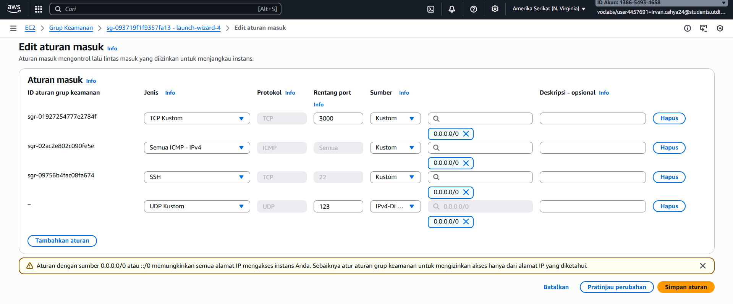
Pembahasan : Karena kita butuh 3 instans dibuat lagi dan membuat grup keamanan jadi satu untuk server di sever 5 agar edit 1 semua dapat. Kemudian UDP kostum port 123 baik di server atau di client
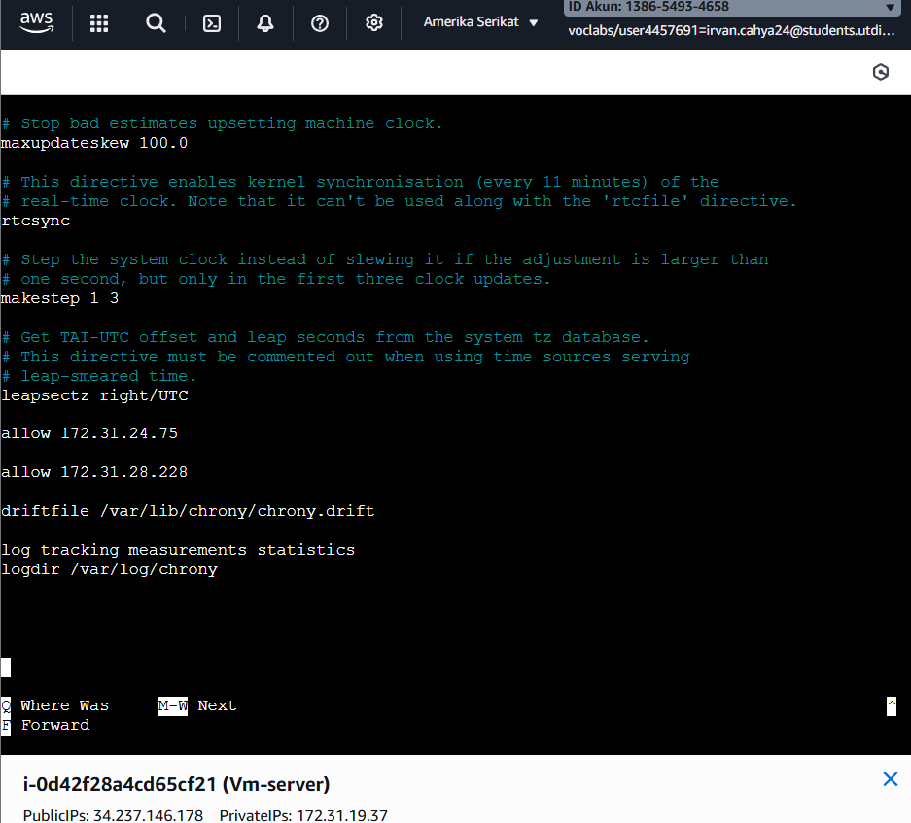
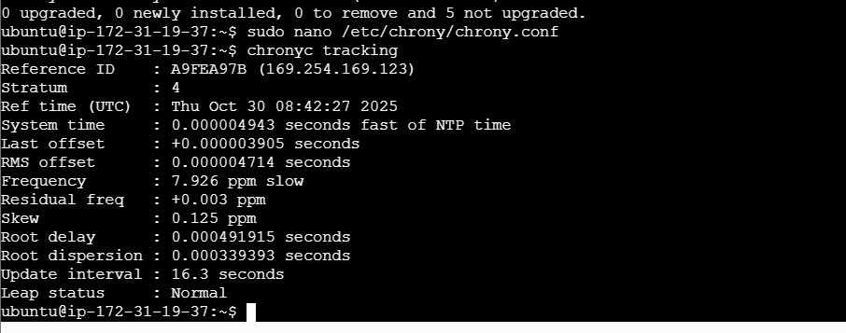

Pembahasan : pertama server dikondisikan untuk install beberapa hal agar bisa masuk sudo nano setelah itu ip client di allow seperti diatas dan beberapa setting ditambahkan agar bisa jalan chronyc tracking untuk cek

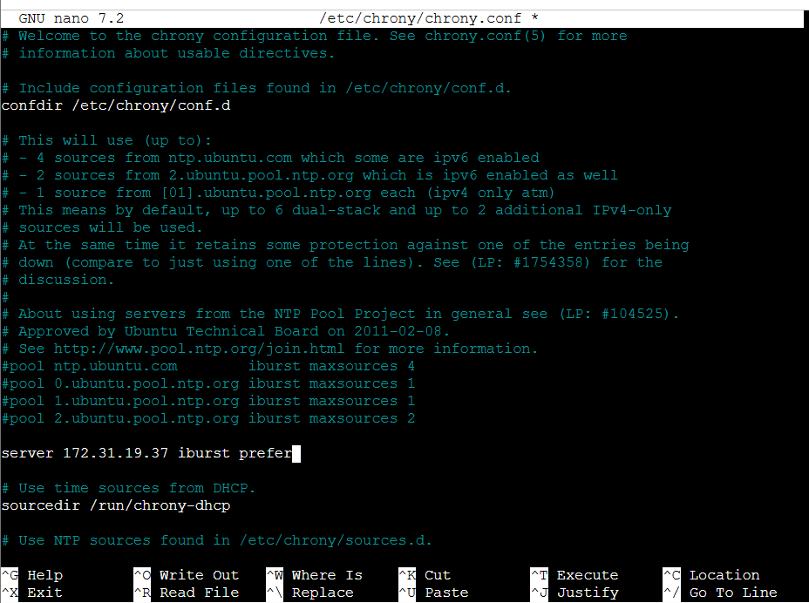

Pembahasan : vm client dikonfigurasi agar menjadikan vm server menjadi server untuk clietn

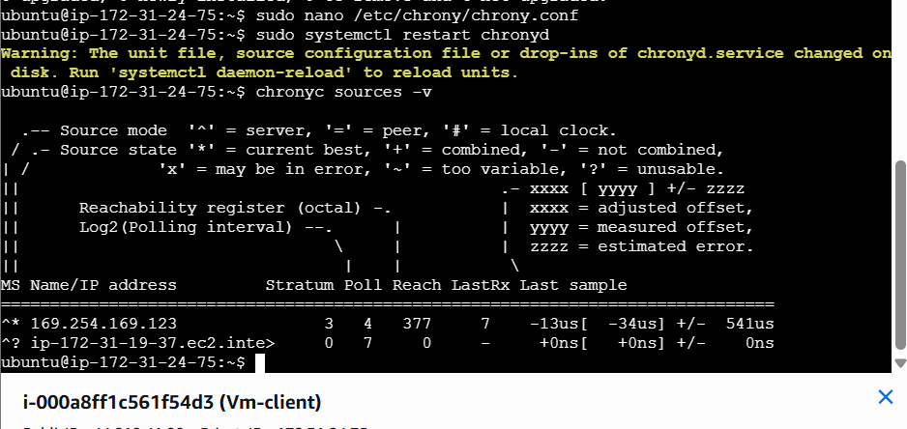
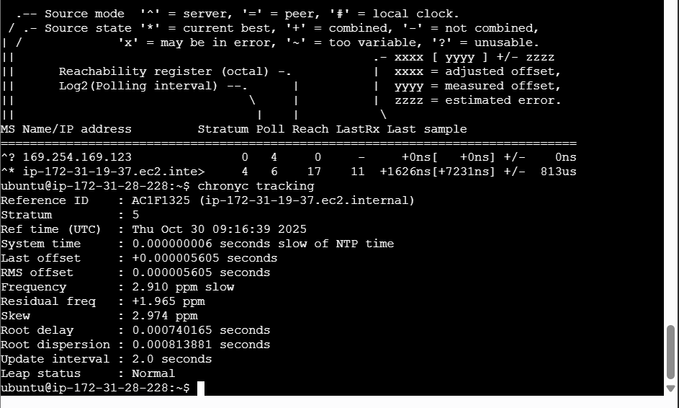

Pembahasan : memblokir server dari amerika dan membuat vm server manjadi server nyata

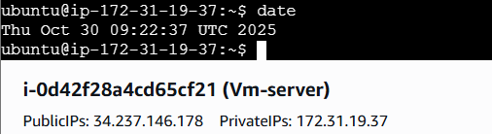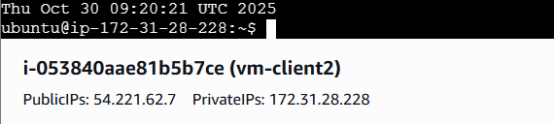

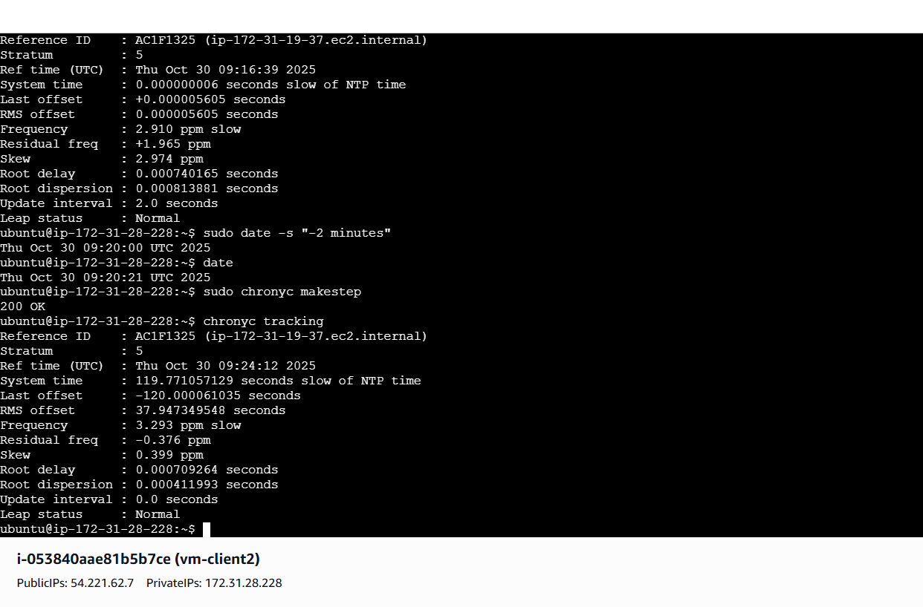
Pembahasan : membuat waktu delay antara client dan sever sebagai bukti sudah berjalan dengan lancar kemudain sinkronisasi dikembalikan seperti normal

Kesimpulan : membuat server dan client tersambung di aws

